Приложение к ходатайству об установлении публичного сервитута

СВЕДЕНИЯ О ГРАНИЦАХ ПУБЛИЧНОГО СЕРВИТУТА

Местоположение границ публичного сервитута | Красноярский край, Курагинский район
Система координат | МСК 167, зона 4
Метод определения координат | Аналитический метод
Площадь земельного участка | 569 кв. м
Средняя квадратическая погрешность положения характерной точки (Mt), м | 0,1
Обозначение характерных точек границ | Координаты, м
 | X | Y
1 | 403514.87 | 129187.17
2 | 403506.07 | 129137.53
3 | 403502.13 | 129138.23
4 | 403510.23 | 129183.89
5 | 403446.11 | 129193.31
6 | 403452.41 | 129221.87
7 | 403456.31 | 129221.01
8 | 403450.96 | 129196.55
9 | 403489.43 | 129191.45
1 | 403514.87 | 129187.17
10 | 403447.50 | 129194.99
11 | 403448.66 | 129193.31
12 | 403450.33 | 129194.47
13 | 403449.17 | 129196.15
1 | 403447.50 | 129194.99

Приложение к ходатайству об установлении публичного сервитута

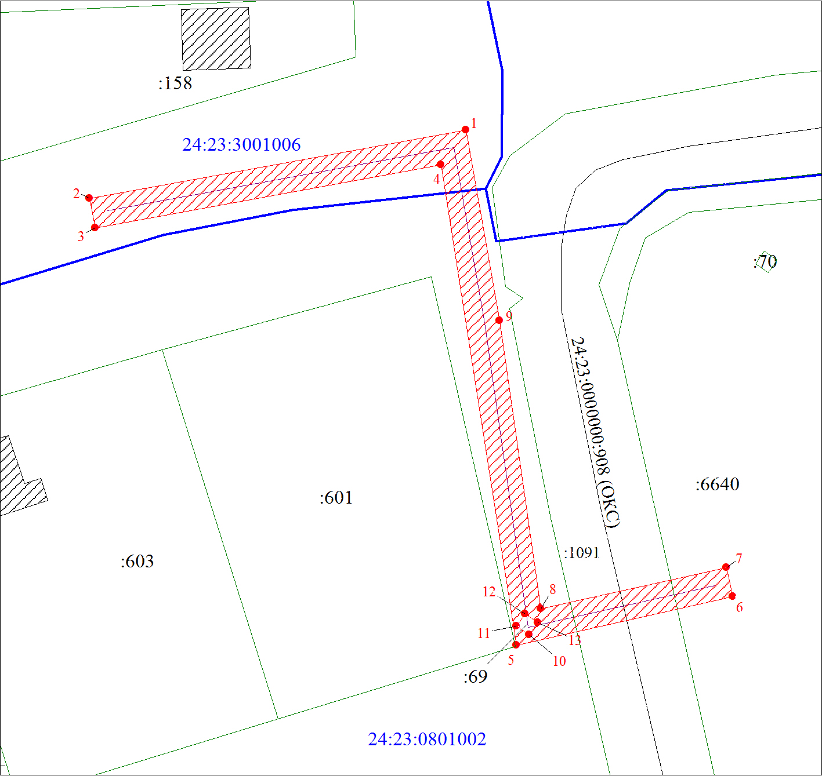
Масштаб 1:600
Условные обозначения:
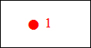 | Характерная точка границы публичного сервитута
 | Граница публичного сервитута
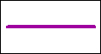 | Инженерное сооружение, в целях размещения которого устанавливается публичный сервитут
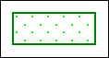 | Часть границы, сведения ЕГРН о которой позволяют однозначно определить ее положение на местности
:1091 | Надписи кадастрового номера земельного участка
24:23:0801002 | Обозначение кадастрового квартала
 | Граница кадастрового квартала

